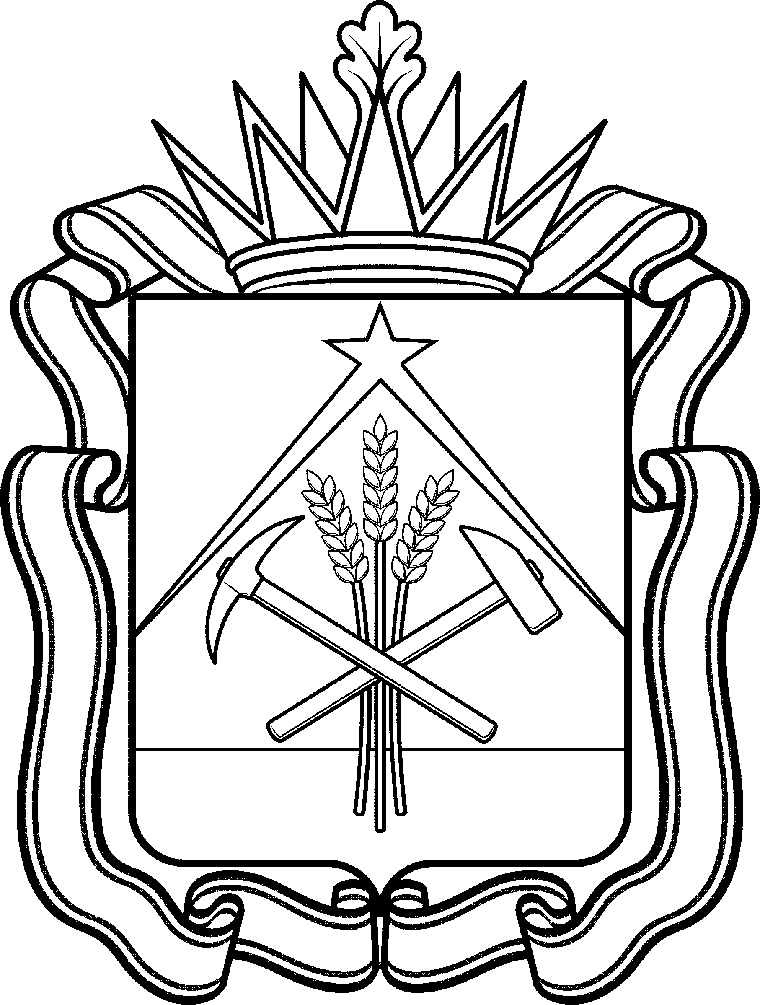

министерство

образования кузбасса

ПРИКАЗ
От | «14» апреля 2023г. |  | № | 1266 |  | г. Кемерово

Об итогах областного конкурса
среди дошкольных образовательных организаций
«Знают все мои друзья, знаю ПДД и я!»

По итогам областного конкурса среди дошкольных образовательных организаций «Знают все мои друзья, знаю ПДД и я!»:

ПРИКАЗЫВАЮ:

- Наградить грамотами и подарками
за победу в конкурсе
команду «Автоинспекторы» МАДОУ «Бековский детский сад комбинированного вида «Планета детства» (руководитель – Бетина Мария Владимировна, воспитатель) Беловский муниципальный округ;
за 2 место
команду «Клаксон» МБДОУ «Детский сад №81» (руководители – Лада Анна Игоревна, Попова Елена Сергеевна, воспитатели) Прокопьевский городской округ;
команду «Новое поколение» МАДОУ «Детский сад №10 «Аленький цветочек» (руководитель – Ярчук Алена Витальевна, воспитатель) Прокопьевский городской округ.
команду «ДДДшата» МАДОУ №9 (руководитель – Тарасова Юлия Анатольевна, старший воспитатель) Ленинск-Кузнецкий городской округ;
за 3 место
команду «Дорожный патруль» МБДОУ «Д/с №11 «Золотой ключик» (руководитель – Передеро Ольга Васильевна, воспитатель) Мариинский муниципальный округ;
команду «Юные инспекторы движения» МБ ДОУ Детский сад №38 «Сказка» (руководитель – Шибаева Анастасия Александровна, воспитатель) Калтанский городской округ;
команду «Экипаж» МБДОУ «Детский сад 35» (руководители – Григорьева Ольга Юрьевна, инструктор по физической культуре, Шефер Екатерина Анатольевна, воспитатель) Полысаевский городской округ.

Министр образования Кузбасса С.Ю.Балакирева

